星象 - 仙王座

星象 - 仙王座
分類：童軍技能 · 作者：陳志南

一、仙王座
在秋初升起的仙王座於天球北極附近，夾在仙后、小熊、天鵝與天龍座之間，由於其位於天球60度至90度中間，在低緯度及南半球的國家不易看見。仙王座無很明亮的主星，但由於它的五顆較亮的主星呈一個五邊形，很像一座有尖斜屋頂的房子，很容易認出。在希臘神話中，仙王座是衣索比亞的國王，是仙后座的丈夫，也是仙女座的父親。
仙王座屬於夏未秋初的星座，由於靠近天球北極，故在天空中移動的速度較慢，由七月中旬到一月上旬都可觀測到。仙王座由北北東方升起，最高升到北方仰角55度左右，由北北西方落下。雖然仙王座主星亮度皆在2.4以下，但因其構成一個五邊形，故不難辨認，它在天鵝座的東北方，或由仙后座往西邊找也可以找到。此外飛馬座的秋四邊的西方邊線(α星與β星連線)往北延申，在找到北極星之前會先通過仙王座最靠北邊的γ星，亦是不錯的找尋方法。
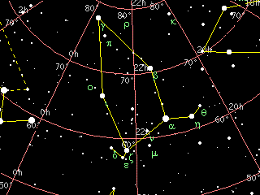
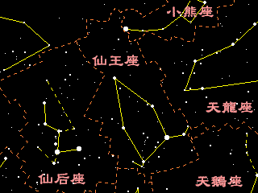
📚 現代天文資料
主星天鈎五（α Cep, Alderamin）：白色亞巨星，視星等 2.45，距離 49 光年。約 5,500 年後將成為新的北極星（因地球歲差）。
造父變星原型：仙王座 δ 星（造父一）是造父變星的原型，週期變光性質後來成為宇宙距離尺度的關鍵—— 哈伯利用其發現宇宙膨脹。
形狀：類似五邊形（或鉛筆頭朝向北極星）。
神話：埃塞俄比亞國王克甫斯（Cepheus），仙后卡西奧佩婭之夫，安德洛墨達公主之父。
📎 參考：維基百科 — 仙王座

